1、首页
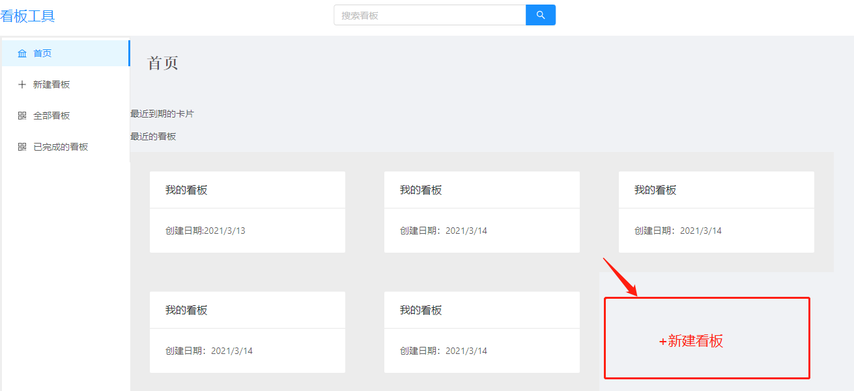

看板区域多加一个新建看板的button
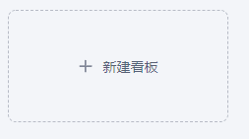

- 看板卡片：有看板标题和创建日期属性。
- 三个点功能：重命名标题、删除看板、完成看板
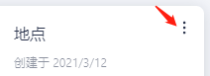

- 列表区域
- 每个列表的三个点功能是：重命名列表、删除列表、完成列表
- 列表里的每个小卡片三个点的功能也是：重命名卡片、删除卡片、完成卡片
- 不同列之间的小卡片有一个拖拽效果，可以自由拖拽排序
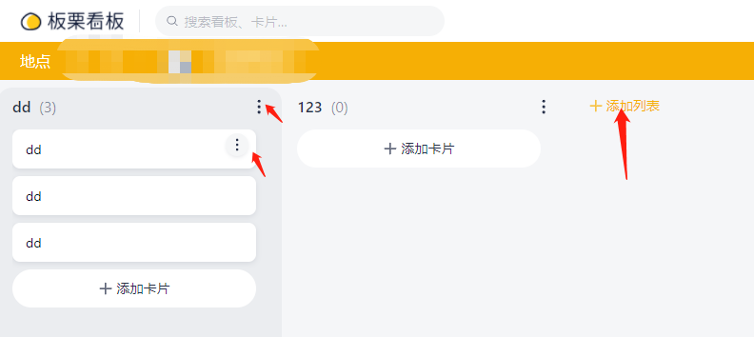

- 小卡片内容
- 点击小卡片有弹窗效果，弹窗内容如下：
